MODUL 11
PENGANTAR APLIKASI DAN KOMPONEN ELEKTRONIKA

Pertemuan ke : 11
Hari/Tanggal :
Total Alokasi Waktu : 100 menit

11.1. Kemampuan Akhir yang Direncanakan
Mahasiswa mampu menyederhanakan fungsi menggunakan Peta Karnough
11.2. Alat dan Bahan
  - Digital Work atau Digital trainer set
  - 7408 (And)
  - 7432 (Or)
  - 7404 (NOT)
11.3. Teori Dasar
Karnaugh Map (K-Map)
Karnaugh Map, juga dikenal sebagai peta Karnaugh atau K-Map, adalah sebuah alat grafis yang digunakan dalam aljabar Boolean untuk menyederhanakan ekspresi logika dan mendesain sirkuit digital. Karnaugh Map berbentuk tabel dengan sel-sel berukuran 2^n, di mana n adalah jumlah variabel Boolean yang ada dalam ekspresi logika. Setiap sel dalam tabel merepresentasikan satu kemungkinan kombinasi dari variabel input. Variabel input ditempatkan pada sumbu horizontal dan vertikal tabel, dan fungsi logika yang ingin disederhanakan digunakan untuk menentukan status setiap sel dalam tabel. Setelah sel-sel ditandai berdasarkan statusnya, grup-grup sel yang memiliki status yang sama digabungkan, sehingga menghasilkan ekspresi logika yang lebih sederhana dan lebih mudah dipahami. Metode ini lebih cepat daripada metode penyederhanaan tradisional seperti aljabar Boolean atau diagram alir logika, dan sering digunakan dalam desain sirkuit digital modern.

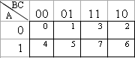
a. Peta Karnaugh dengan dua peubah
x’y’ | x’y
xy’ | xy

m0 | m1
m2 | m3

b. Peta dengan tiga peubah
x’y’z’ | x’y’z | x’yz | x’yz’
xy’z’ | xy’z | xyz | xyz’

m0 | m1 | m3 | m2
m4 | m5 | m7 | m6

Contoh: Diberikan tabel kebenaran sebagai berikut, gambarkan Peta Karnaugh.
Tabel kebenaran
x | y | z | f(x, y, z)
0 | 0 | 0 | 0
0 | 0 | 1 | 0
0 | 1 | 0 | 1
0 | 1 | 1 | 0
1 | 0 | 0 | 0
1 | 0 | 1 | 0
1 | 1 | 0 | 1
1 | 1 | 1 | 1

Peta Karnaugh dari Tabel Kebenaran tersebut adalah sebagai berikut:
00 01 11 10
0
0 | 0 | 0 | 1
0 | 0 | 1 | 1

1

Langkah – langkah pemetaan K-Map secara umum :
- Menyusun fungsi aljabar Boolean terlebih dahulu
- Membuat Table Kebenarannya
- Merumuskan Tabel Kebenarannya
- Lalu memasukkan rumus Tabel Kebenaran ke K-Map (Kotak-kotak)
- Sederhanakan
- Menggambar rangkaian digital
Penyederhanaan Tiga Variabel
Catatan : Bar = ‘
Tabel dari K-Map 3 variabel adalah seperti di bawah ini

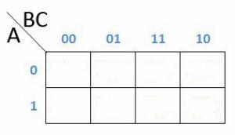
Contoh Soal : f = ABC + A’BC+A’B’C+AB’C
Maka cara pengerjaanya seperti di bawah ini
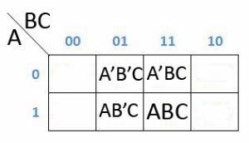
Dan dapat dipermudah lagi menjadi di bawah ini
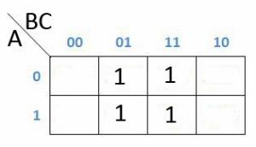

Sekarang kita lihat, karena yang memenuhi setiap kotaknya adalah baris 01 dan 11 sedangkan simbol 01 artinya adalah (B’C) dan 11 artinya adalah (BC) dan simbol yang tidak ada aksen nya hanya C, maka H = ABC + A’BC+A’B’C+AB’C adalah C.

11.4. PROSEDUR PRAKTIKUM
Sederhanakan persamaan berikut menggunakan peta Karnaugh
